Checkliste für die Beantragung von Kurzarbeitergeld

Die Angaben zu der tatsächlich eingetretenen Kurzarbeit und den darauf entfallenden SV-Beiträgen werden arbeitnehmerbezogen abgerechnet. Diese Daten stehen erst nach Ablauf des Monats fest, deswegen sind die Anträge monatlich nachträglich bei der Agentur für Arbeit einzureichen.
☐ Verwendung der aktuellen Vordrucke:
☐ Kurzantrag: und
☐ Abrechnungsliste für Kurzarbeitergeld:
☐ Ausführliche Hinweise zum Ausfüllen des Antrags und zur Abrechnung von Kurzarbeitergeld:

Kurzantrag für Kurzarbeitergeld
☐ Anträge entweder online stellen oder per Post an Postanschrift der Agentur für Arbeit mit Großempfänger-PLZ (vgl. Bescheid zur Anzeige).
Hinweise für Steuerbüros:
☐ Versand per E-Mail bitte pro Betrieb eine E-Mail versenden.
☐ Stamm-Nr. Kug angeben (vgl. Bescheid zur Anzeige), falls noch nicht vorhanden, bitte unbedingt zutreffende Betriebsnummer angeben.
☐ Aktuelle Bezeichnung und Anschrift des Arbeitgebers angeben.
☐ Bankverbindung gut lesbar angeben.
☐ Abrechnungsmonat ergänzen.
☐ Unbedingt Gesamtzahl der Beschäftigten in Betrieb oder betroffener Betriebsabteilung angeben.
☐ Summen für
☐ Soll-Entgelt (Summe der Spalte 4 der Abrechnungsliste)
☐ Ist-Entgelt (Summe der Spalte 5 der Abrechnungsliste)
☐ Kurzarbeitergeld (Summe der Spalte 10 obere Zeile der Abrechnungsliste)
☐ Pauschalierte SV-Erstattung (Summe der Spalte 10 untere Zeile der Abrechnungsliste)
☐ Gesamtbetrag (Summe Kurzarbeitergeld und SV-Erstattung)
eintragen.
☐ Erklärungen aufmerksam durchlesen.
☐ Evtl. Abweichungen (z.B. Kündigungen oder Neueinstellungen) zu den bestätigten Erklärungen gesondert mitteilen.
☐ Unterschriften (bei Betrieben mit Betriebsrat auch vom Betriebsrat), Firmenstempel, Datum ergänzen.

Kug-Abrechnungsliste / Pauschalierte SV-Erstattung – Anlage zum Leistungsantrag
☐ Ist zwingend vollständig ausgefüllt als Anlage dem Antrag beizufügen.
☐ Alle Angaben sind arbeitnehmerbezogen auszufüllen
☐ Angabe von Name, Vorname, Versicherungsnummer (Spalte 2).
☐ Umfang des Arbeitsausfalls in Stunden pro Arbeitnehmer differenziert nach Kurzarbeitergeld-Ausfallstunden und Krankengeld-Stunden (Spalte 3).
☐ Soll-Entgelt (das Arbeitsentgelt, das ohne den Arbeitsausfall erzielt wird) angeben (Spalte 4)
☐ Ist-Entgelt (das Arbeitsentgelt, das während des Monats noch erzielt wurde) eintragen (Spalte 5).
☐ Weitere Angaben:
☐ Lohnsteuerklasse und Leistungssatz (Spalte 6).
☐ Rechnerische Leistungssätze für das Soll-Entgelt (Spalte 7) und das Ist-Entgelt (Spalte 8).
☐ Durchschnittliche Leistung pro Stunde (Spalte 9).
☐ Auszuzahlendes Kurzarbeitergeld (Spalte 10).
☐ SV-Beitragserstattung (Spalte 10).
☐ Anspruch auf SV-Beitragserstattung besteht nur für die Beiträge, die auf das Kurzarbeitergeld entfallen und allein vom Arbeitgeber zu tragen sind. Die Beiträge, die auf geleistete Arbeitsstunden entfallen, werden nicht erstattet und sind nicht in Spalte 10 einzutragen.

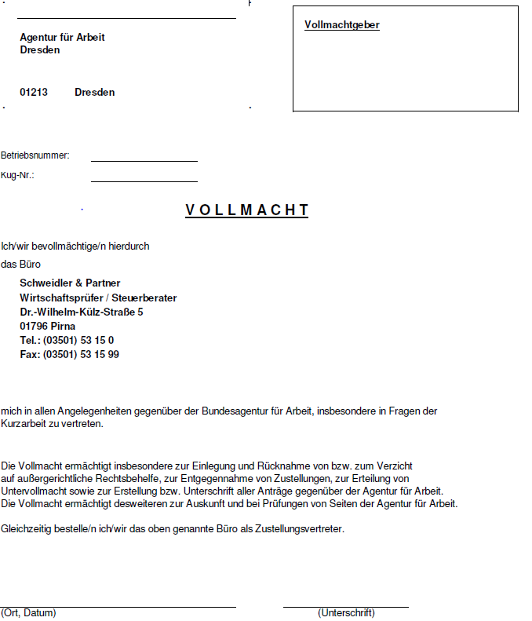
Muster für Bevollmächtigung des Steuerberaters

